Консультация для родителей

«Безопасность ребёнка в летний период»

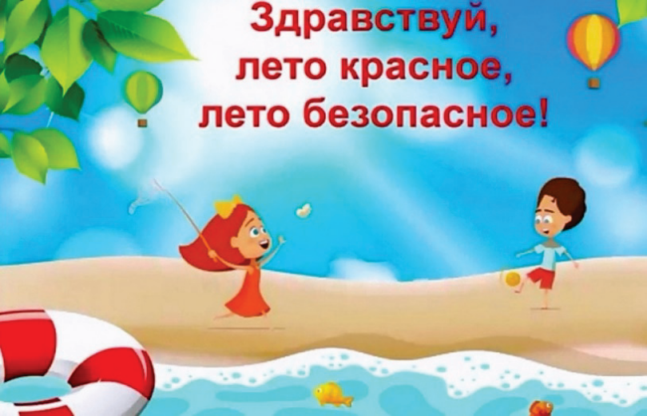

Лето – пора веселья и беззаботности, в особенности для наших детей.

Родителям же остается быть чрезмерно внимательными, поскольку в местах отдыха могут таиться всякого рода опасности. Поэтому ознакомление с правилами безопасности на летних каникулах чрезвычайно важно для всех мам и пап.

**КАК ЗАЩИТИТЬ РЕБЁНКА ОТ СОЛНЕЧНОГО ОЖОГА И ТЕПЛОВОГО УДАРА:**

✓ Выходя на улицу, обязательно надевайте ребенку панамку.

✓ В период с 10.00 до 15.00, на который приходится пик активности ультрафиолетовых лучей А и В, лучше вообще не загорать, а посидеть в тени.

✓ Даже если ребёнок не обгорел в первые 5 дней, срок пребывания на открытом солнце не должен превышать 30 минут.

✓ Ребенок периодически должен охлаждаться в тени - под зонтиком, тентом или под деревьями.

✓ Одевайте ребёнка в легкую хлопчатобумажную одежду.

✓ На жаре дети должны много пить.

✓ Если ребёнок всё-таки обгорел, заверните его в полотенце, смоченное холодной водой, а вернувшись домой, оботрите раствором, состоящим из воды и уксуса в соотношении 50 на 50. .

Летом повышается риск и термических ожогов. Сидя у костра или помешивая в тазу варенье, будьте предельно внимательны, если рядом с вами находится маленький ребёнок.

Если размеры ожога превышают 2,5 сантиметра, он считается тяжёлым, и ребёнку требуется специализированная медицинская помощь. До того, как он будет доставлен в больницу, нужно позаботиться об охлаждении места ожога. Нельзя вскрывать волдыри, накладывать на ожог пластыри - лучше ограничиться свободной стерильной повязкой.

**УКУСЫ НАСЕКОМЫХ**

С наступлением лета появляется большое количество различных сезонных насекомых. Если бабочки, стрекозы и кузнечики вполне безобидны, гораздо менее приятны их "кусачие" собратья - мухи, слепни, комары, некоторые муравьи, клещи и т. д.

✓ Справиться с ними в помещении можно при помощи фумигатора. Для детской комнаты предпочтителен фумигатор, работающий от сети, поскольку он в отличие от тлеющей спирали, не поглощает кислород. Москитная сетка или даже обычная марля, помещенная на окно, - обязательный элемент защиты ребенка от назойливых насекомых.

✓ Во время прогулок ребёнка выручат специальные салфетки-репелленты, пропитанные особым составом, запах которого отпугивает летающих "агрессоров" на протяжении нескольких часов.

✓ Укусы пчел, ос или шмелей не только болезненны, но иногда приводят

к развитию серьезных аллергических реакций, вплоть до анафилактического шока и астматического приступа. Эти состояния требуют немедленной госпитализации ребёнка.

✓ Укусы лесных иксодовых клещей, которые передают вирус страшной болезни: клещевой энцефалит и клещевой боррелиоз.

✓ Чтобы уберечь ребёнка от укусов клещей, необходимо прежде всего защитить волосы и открытые участки кожи - экипировать его головным убором и надевать вместо шорт длинные брюки, заменить открытые сандалии закрытой обувью, а футболки и безрукавки - рубашкой с длинными рукавами.

**ДЕТСКИЙ ДОРОЖНЫЙ ТРАВМАТИЗМ**

✓ Находясь на улице с ребёнком, крепко держите его за руку.

✓ Учите ребёнка наблюдательности. Если у подъезда стоят транспортные средства или растут деревья, кусты, остановитесь, научите ребёнка осматриваться по сторонам и определять, нет ли опасности приближающегося транспорта, обратите на это его внимание. Вместе с ним посмотрите, не приближается ли транспорт.

✓ При движении по тротуару держитесь подальше от проезжей части. Взрослый должен находиться со стороны проезжей части.

✓ Приучайте ребёнка, идя по тротуару, внимательно наблюдать за выездом автомобилей из арок дворов и поворотами транспорта на перекрёстках.

✓ При переходе проезжей части дороги остановитесь и осмотритесь по сторонам.

Показывайте ребёнку следующие действия по осмотру дороги: поворот головы налево, направо, ещё раз налево. Дойдя до разделительной линии, делайте вместе с ним поворот головы направо. Если нет движения транспорта, продолжайте переход, не останавливаясь, а если есть – остановитесь на линии и пропустите транспорт, держа ребёнка за руку.

✓ Учите ребёнка всматриваться вдаль, пропускать приближающийся транспорт.

✓ Наблюдая за приближающимися транспортными средствами, обращайте внимание ребёнка на то, что за большими машинами *(автобус)* может быть опасность: едет легковой автомобиль или мотоцикл на большой скорости. Поэтому лучше подождать, если не уверены, что нет скрытой опасности.

✓ Не выходите с ребёнком на проезжую часть из-за каких-либо препятствий: стоящих автомобилей, кустов, закрывающих обзор проезжей части.

**ОПАСНОСТЬ У ВОДЫ**

✓ Купаться надо часа через полтора после еды;

✓ Если температура воды менее +16 °С, то купаться вообще не рекомендуется, так как от холода могут начаться судороги или может произойти потеря сознания;

✓ При температуре воды от +17 до +19 °С и температуре воздуха около 25 °С, в воде не следует находиться более 10-15 минут;

✓ После длительного пребывания на солнце входите в воду медленно. Резкое погружение может привести к остановке дыхания.

✓ Наблюдайте при купании за детьми - особенно, если на пляже много людей.

✓ Умейте отличить на берегу и в воде своих детей от чужих - на самом деле это не так быстро можно сделать, как кажется.

✓ Купание детей должно проходить под присмотром взрослых, которые хорошо умеют плавать. Не оставляйте малышей одних возле воды, следите за играми детей даже на мелководье.

✓ Купаться следует только в специально оборудованных местах;

✓ На природе за городом место для купания нужно выбирать там, где чистая вода, ровное дно, нет сильного течения.

**КИШЕЧНЫЕ ИНФЕКЦИИ**

✓ Летом мало кто из родителей удерживается от соблазна напоить малыша парным молоком или угостить его немытыми ягодами из сада, овощами с огорода. Парное молоко очень вредно для маленьких детей, поскольку в отличие от молока, прошедшего тепловую обработку и стерильно упакованного, оно может вызвать не только кишечные расстройства, но и инфекционные заболевания.

✓ Мойте руки себе и ребёнку до того как дотронулись до пищи.

✓ Горячую пищу следует разогревать и подавать в горячем виде. Готовьте мясо и молочные продукты при температуре не ниже 70 градусов.

✓ Даже обычные для ребёнка продукты питания в жаркое время года быстро портятся, а срок их хранения сокращается.

✓ Скоропортящиеся продукты можно держать не в холодильнике - при комнатной температуре *(около 20 градусов)* - не более 2-х часов. Если в жару вы отправились на пикник, то время хранения продуктов снижается до 1 часа.

✓ Перегретый автомобиль превращается в настоящий инкубатор микробов, не оставляйте там продукты.

**БЕЗОПАСНОE ПОВЕДЕНИЯ В ЛЕСУ ДЛЯ ДЕТЕЙ**

Дети любого возраста должны ходить в лес исключительно со взрослыми. Самостоятельные прогулки по лесному массиву не допускаются ни при каких обстоятельствах.

✓ Во время нахождения в лесу не следует углубляться далеко в чащу.

Необходимо обязательно держать в поле зрения тропу или другие ориентиры – железную дорогу, газопровод, высоковольтную линию электропередач, дорогу для движения автомобилей и так далее.

✓ При себе всегда следует иметь компас, бутылку с водой, мобильный телефон с достаточным уровнем заряда батареи, нож, спички и минимальный набор продуктов.

✓ Перед заходом в лесной массив нужно обязательно посмотреть на компас, чтобы знать, с какой стороны света вы заходите. Если данный прибор находится в руках у ребёнка, родители должны убедиться в том, что он умеет им пользоваться.

✓ Если ребёнок отстал от сопровождающих его взрослых и заблудился, он должен оставаться на месте и кричать как можно громче. При этом во время самой прогулки следует вести себя как можно тише, чтобы в случае возникновения опасности никто не сомневался, что именно произошло.

✓ Находясь в лесу, нельзя кидать на землю любые горящие предметы. В случае воспламенения следует как можно быстрее убегать из лесного массива, стараясь двигаться в том направлении, откуда дует ветер.

✓ Наконец, детям нельзя брать в рот любые незнакомые ягоды и грибы.

**Следование простым рекомендациям поможет обезопасить жизнь и здоровье вашего ребёнка!**

Информационный источник:

<https://nsportal.ru/detskii-sad/vospitatelnaya-rabota/2020/07/22/konsultasiya-dlya-roditeley-bezopasnost-deteey-letom>

<https://doshvozrast.ru/rabrod/pamyatki17.htm>

https://infourok.ru/konsultaciya-dlya-roditelej-bezopasnost-detej-letom-5206519.html